CDCF : Projet PLAISANCE

19/06/2025

Joël Philippi
Maxime Kannengiesser

- Contexte du projet :
Pour donner suite à l’augmentation du nombre de découpes des pneumatiques pour analyses, nous souhaitons implémenter un système de gestion et d’impression d’étiquettes informatisé. L’objectif est de gagner du temps de découpe et d’organiser le travail ; aussi, nous souhaitons un suivi des activités de l’opérateur.

Objectif : Gagner environ 160 découpes par / an + 50 découpes potentielles

- Liste des fonctionnalités attendues :
Fonction principale : Planifier les activités des découpes au poste de travail.
Fonction service 1 : Automatiser l’écriture des informations de la découpe.
Fonction service 2 : Suivre la performance du poste de travail.
Fonction service 3 : Avoir un historique visualisable sur l’écran.
Fonction service 4 : Pouvoir scanner le code-barres du pneumatique (association à un ordre dans les éléments planifiés).

- Contraintes et exigences :
Contraintes :
- Etablir l’outil « plaisance » avec MCAT
- Le système doit être accessible sur n’importe quel ordinateur.

Exigences :
- Ecran tactile
- Possibilité de paramétrage du graphique de performance, selon la maquette.
- Actualisation de la page d’affichage en temps réel.
- Remplissage du formulaire simplifié pour la demande de découpe.
- Remplissage automatique de la description de la commande de découpe (couleurs, référence du pneumatique…)
- Base de données en format CSV ou TXT (Archive).

- Critères de performance :
- Le système doit afficher les ordres de priorisation selon la demande faite dans la maquette.
- Remplissage du formulaire en moins de 2 minutes.
- Impression de l’étiquette en clic du pneumatique.

- Plan de validation :

- Tests grandeur nature

- Annexes :
Veuillez consulter la maquette réalisée dans Excel.

Maquette d’une étiquette
Avant :
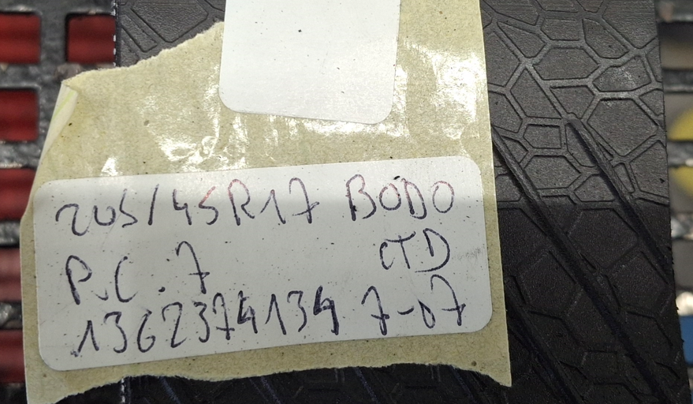
Après :
Nom | Kannengiesser
Date | 17/04/2025
 | 205/55 R17 91 V ECOCONTACT 6 VW
Numéro CB | 1365897896
Idée ? Découpe à jeter à date ? | Calcul suivant légal PI

Poms PI découpes
  - Les étiquettes doivent mentionner : Largeur – Ratio – Pouces – Profil – Marque – N°ETO – N°RN

PLSA-R-PI-C-00-WI -0195-14
Les découpes doivent être conservés 5 ans après la génération de l’enregistrement de la CTD
  - D’après le document Maitrise des enregistrements, traçabilité et archivage (voir Réf. Documentaires)

